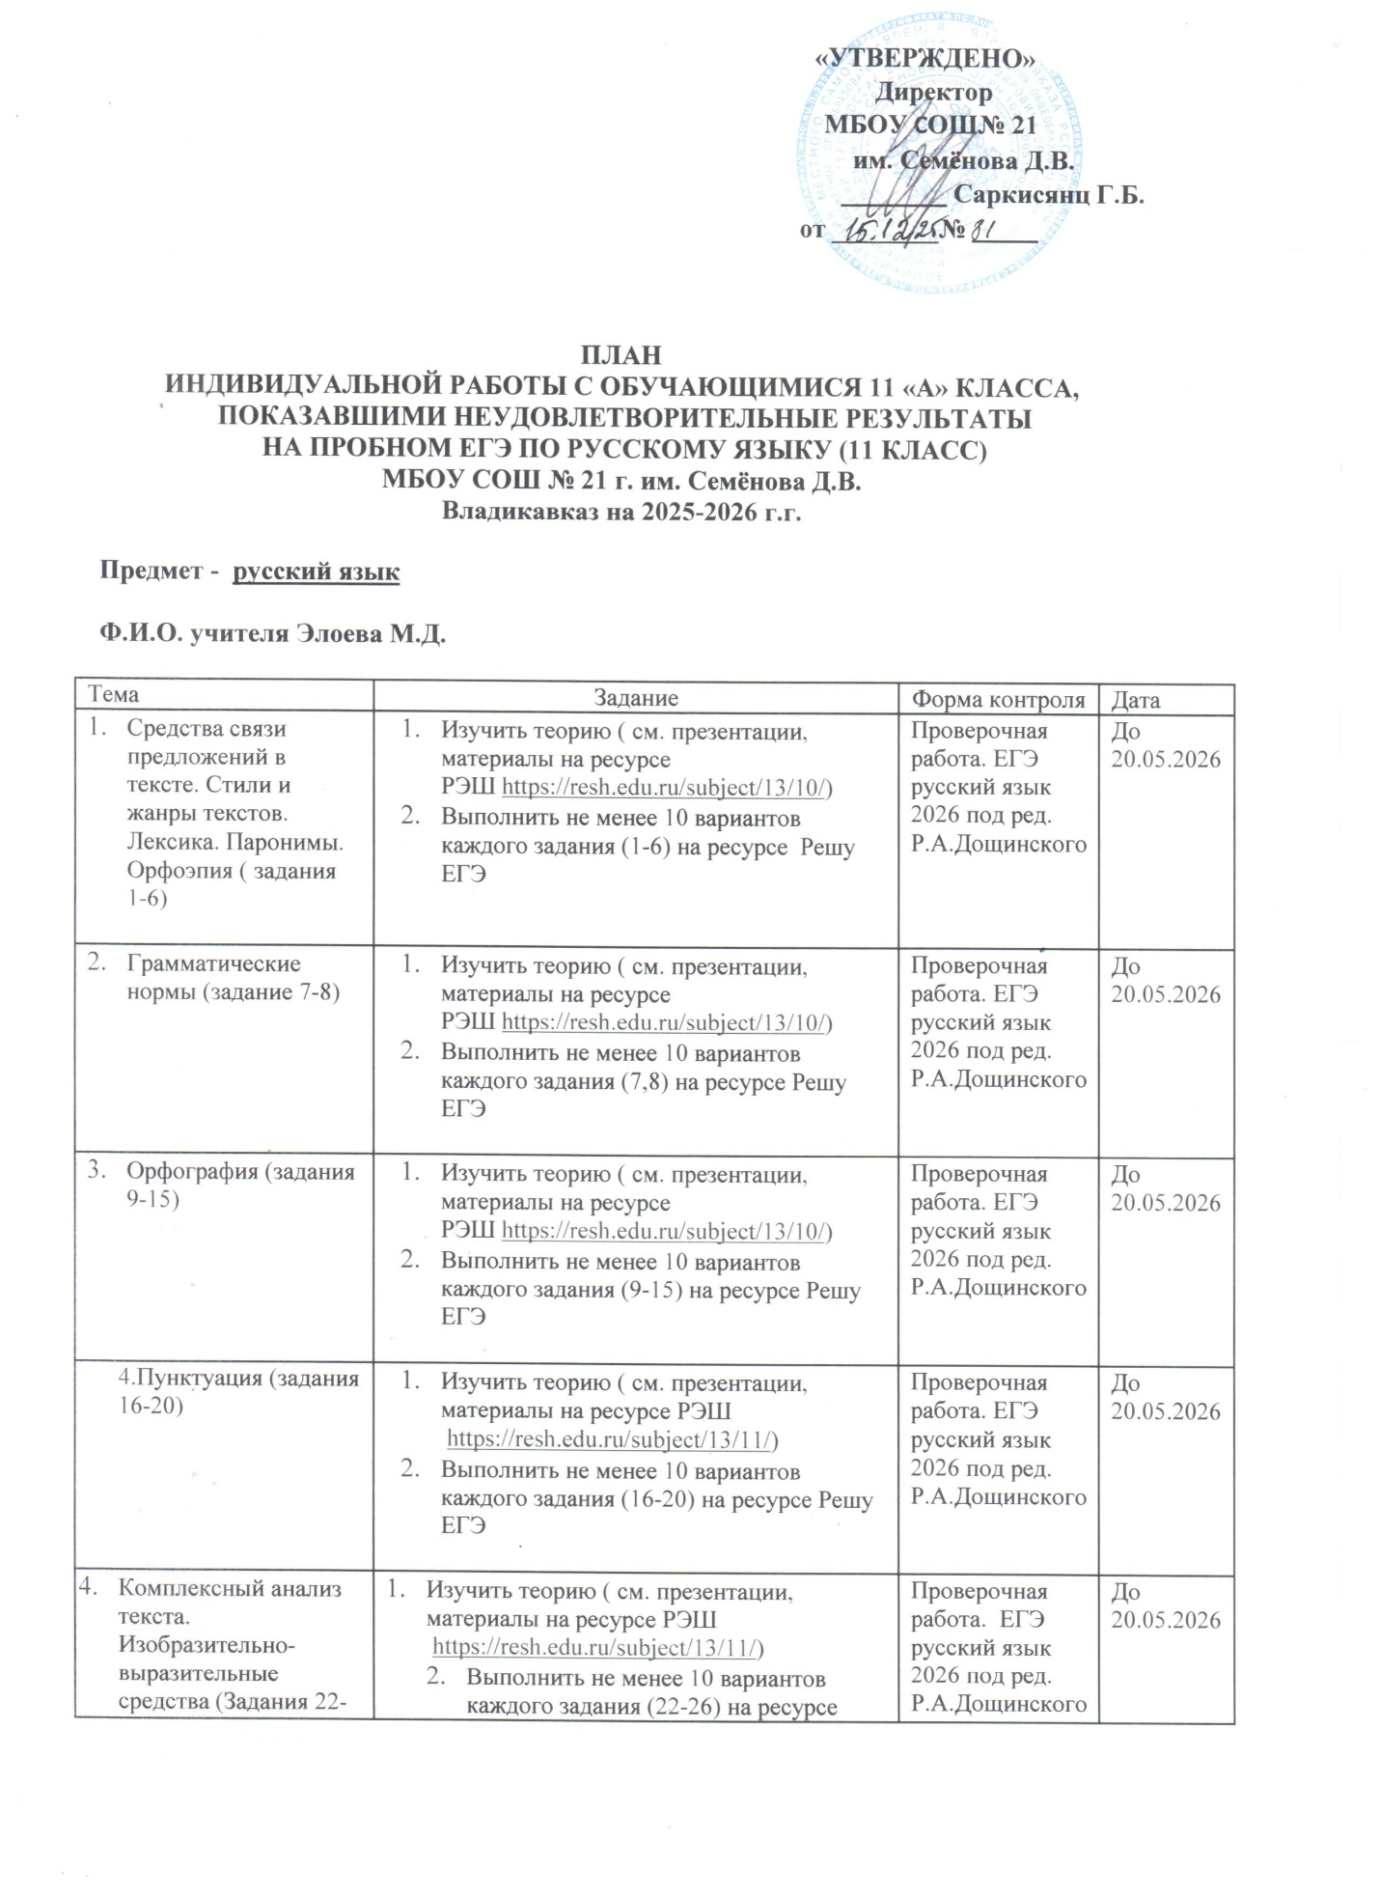

«УТВЕРЖДЕНО»
Директор
МБОУ CОШ№ 21
им. Семёнова Д.В.
________ Саркисянц Г.Б.
от ________№ _____

ПЛАН
ИНДИВИДУАЛЬНОЙ РАБОТЫ С ОБУЧАЮЩИМИСЯ 11 «А» КЛАССА,
ПОКАЗАВШИМИ НЕУДОВЛЕТВОРИТЕЛЬНЫЕ РЕЗУЛЬТАТЫ
НА ПРОБНОМ ЕГЭ ПО РУССКОМУ ЯЗЫКУ (11 КЛАСС)
МБОУ СОШ № 21 г. им. Семёнова Д.В.
Владикавказ на 2025-2026 г.г.

Предмет - русский язык

Ф.И.О. учителя Элоева М.Д.

Тема | Задание | Форма контроля | Дата
- Средства связи предложений в тексте. Стили и жанры текстов. Лексика. Паронимы. Орфоэпия ( задания 1-6) | - Изучить теорию ( см. презентации, материалы на ресурсе РЭШ https://resh.edu.ru/subject/13/10/)  - Выполнить не менее 10 вариантов каждого задания (1-6) на ресурсе Решу ЕГЭ | Проверочная работа. ЕГЭ русский язык 2026 под ред. Р.А.Дощинского | До 20.05.2026
- Грамматические нормы (задание 7-8) | - Изучить теорию ( см. презентации, материалы на ресурсе РЭШ https://resh.edu.ru/subject/13/10/)  - Выполнить не менее 10 вариантов каждого задания (7,8) на ресурсе Решу ЕГЭ | Проверочная работа. ЕГЭ русский язык 2026 под ред. Р.А.Дощинского | До 20.05.2026
- Орфография (задания 9-15) | - Изучить теорию ( см. презентации, материалы на ресурсе РЭШ https://resh.edu.ru/subject/13/10/)  - Выполнить не менее 10 вариантов каждого задания (9-15) на ресурсе Решу ЕГЭ | Проверочная работа. ЕГЭ русский язык 2026 под ред. Р.А.Дощинского | До 20.05.2026
4.Пунктуация (задания 16-20) | - Изучить теорию ( см. презентации, материалы на ресурсе РЭШ https://resh.edu.ru/subject/13/11/)  - Выполнить не менее 10 вариантов каждого задания (16-20) на ресурсе Решу ЕГЭ | Проверочная работа. ЕГЭ русский язык 2026 под ред. Р.А.Дощинского | До 20.05.2026
- Комплексный анализ текста. Изобразительно-выразительные средства (Задания 22-26) | - Изучить теорию ( см. презентации, материалы на ресурсе РЭШ https://resh.edu.ru/subject/13/11/)  - Выполнить не менее 10 вариантов каждого задания (22-26) на ресурсе Решу ЕГЭ | Проверочная работа. ЕГЭ русский язык 2026 под ред. Р.А.Дощинского | До 20.05.2026
- Сочинение по прочитанному тексту (задание 27) | - Изучить структуру, критерии сочинения ЕГЭ (сайт ФИПИ), написать самостоятельно 2 сочинения (по текстам из сборника 2025 под редакцией И.П. Цыбулько) | Сочинение. ЕГЭ русский язык 2026 под ред. Р.А.Дощинского | До 20.05.2026

